Диагностика понимания 7кл/ 2020-21
Физика от физика

зачёт 6кл «математика для физики»

Дата | Работа  /№ стр. | время  подготовки | Само  оценка | устно | Пись-  менно | содержание
 | Зачёт М- стр31
 | т1, -стр1 |  |  |  |  | Введение
 | лр,1,2- стр 2,3 |  |  |  |  | цена деления…
 | т2-стр4 |  |  |  |  | Строение вещества
 | т3-стр5 |  |  |  |  | 3 состояния
 | т4-стр 6 |  |  |  |  | Скорость
 | т5-стр7 |  |  |  |  | Масса
 | лр3-стр7 |  |  |  |  | Измерениеm
 | т6-стр8 |  |  |  |  | Плотность
 | лр4,5-стр8 |  |  |  |  | измерениеv.ρ
 | тест№1-стр9
 | т7-стр10 |  |  |  |  | сила упр. Тяжести
 | лр6-стр11 |  |  |  |  | градуирование
 | т8-стр12 |  |  |  |  | сила трения
 | лр7-стр13 |  |  |  |  | коэффициент трения
 | т9-стр14 |  |  |  |  | Давление
 | тест№2-стр15
 | т.10-стр16 |  |  |  |  | з-н Паскаля
 | т.11-стр17 |  |  |  |  | сообщающиеся.
 | т.12-стр18 |  |  |  |  | Атмосферное
 | т.13-стр19 |  |  |  |  | з-н Архимеда
 | лр.8-стр19 |  |  |  |  | условия плавания
 | т.14-стр20 |  |  |  |  | Измерение F_{а}
 | лр.9-стр21 |  |  |  |  | усл. Плавания
 | Пр. зад-стр21
 | тест№3-стр22
 | т 15-стр23 |  |  |  |  | работа, мощность
 | т.16-стр24 |  |  |  |  | рычаг
 | лр.10-стр25 |  |  |  |  | Правило моментов
 | т17-стр26 |  |  |  |  | энергия
 | лр.11-стр27 |  |  |  |  | КПД
 | тест 4-ст28
 | Тест 7кл29
 | Тст8-5, стр. 41 |  |  |  |  | Оптические явления
 | тст8кл -стр42
 | тст7кл-стр43

1 м = 1….см =10…см =10…мм
1м²= 1……см²=10…см² =10…мм²
1м³ = 1……….см³ = 10…см³ =10...мм³

1 | 20см² = …..м²
2 | 0,3/ 0,0006 =
3 | 200 мм² = …..м²
4 | 0,2/0,00004 =

5.Найдите значениеx. Ответ введите с точностью до десятых. 8=4+x, x= . . . .

6.Найдите значениеx. Ответ введите с точностью до десятых. 8=4x, x= . . . .

1 | 2 | 3 | 4 | 5 | 6

вещество | кг/м³ | г/см³ | вещество | кг/м³ | г/см³
Эфир | 710 | 0,71 | Керосин, нефть | 800 | 0,8
Бензин | 710 | 0,71 | Масло подсолн. | 930 | 0,93
Вода | 1000 | 1,0 | Ртуть | 13600 | 13,6
Вода (морская) | 1020 | 1,02 | Спирт | 800 | 0,8

вещество | кг/м³ | г/см³ | вещество | кг/м³ | г/см³
Алюминий | 2700 | 2,7 | золото | 19300 | 19,3
Береза (сухая) | 700 | 0,7 | Свинец | 11300 | 11,3
Бетон | 2300 | 2,3 | Серебро | 10500 | 10,5
Кирпич | 1800 | 1,8 | платина | 21500 | 21,5
Лед | 900 | 0,9 | Сталь | 7800 | 7,8
Медь | 8900 | 8,9 | Стекло | 2600 | 2,6
Мрамор | 2700 | 2,7 | Уран | 18700 | 18,7
Олово | 7300 | 7,3 | Цинк | 7100 | 7,1
Песок | 1500 | 1,5 | Чугун | 7000 | 7,0

31

S=0,2м²
h=2м
1.Физика–наука ……………………………………..
Явление – это ……………………………... . . . . . . . . . . . . . . . . . . . .
*. . . . . . . . . . . . . . . . . . . . . . . . . . . . . . . . . . . . . . . . . . . . . . . . . . . . . . . . . . . . . .
Материя – объективная реальность,(всё, что нас окружает).
Виды явлений: - ф ………………- х………………
- б……………- с………………….
Физические явления:
- м………………… *. . . . . . . . . . . . . . . . . . . . .
- т ……………….. *. . . . . . . . . . . . . . . . . . . . .
- э……………………….*. . . . . . . . . . . . . . . . . . . . .
(световые, электрические, магнитные )
- я……………………… *. . . . . . . . . . . . . . . . . . . . .
Цель любой науки:…………………………………..
Физическое тело – ………………………..
*. . . . . . . . . . . . . . . . . . . . . . . . . . . . . . . . . . . . . . . . . . . . . . . . . .
Вещество – ………………………………..
*. . . . . . . . . . . . . . . . . . . . .. . . . . . . . . . . . . . . . . . . . .
Я, как дважды два, умею …

1. Найти объём бочки, надо .. . . . . . . . . . . . . . . . . . . . . . . . . . . . . . . . . . .
V=. . . . . . . . . . . . . . . . . . . . . . . . .
2. Найти массу воды, надо её. . . . . . . . . . . . . . . . . . . . . . . . . . . . . . . . . . .
m= ..×… = . . .. . . .кг/м³×0,..м³ = . . . . .кг
3. Найти вес воды в бочке и её силу тяжести, надо
. . . . . . . . . . . . . . . . . . . . . . . . . . . . . . . . . . . . . . . . . . . . . . . . . . . . . . . . . . . . . .
Р=…∙… = . . . . . . . . . .. . . .= . . . . . .Н
4. Найти давление воды на дно бочки, надо. . . . . . . . . . . . . . . . . . . . . . . . . . . . . . . . . . . . . . . . . . . . . . . . . . . . . . . . . . . . . . . . . . . . . .
р= . . . . . . . . . . . Па
5. Посчитать давление в 760мм.рт.ст., можно по формулеp=…∙…∙…
т.е. p= . . . . . . . . .кг/м³×. . . . Н/кг×0,76м ≈. . .. . . .Па
6. Посчитать свою кинетическую энергию
при скорости 5м/спо формуле ( .. . . . . . .Дж)
7. Посчитать работу своих ног, поднявшись на 3 этаж / m=50кг/
А= . . . .. . . . . . . . . . . . . . .Дж
8. Посчитать мощность своих ног, поднявшисьна 3 этаж за 10с
/ . . . . . .Вт
N=

5. Посчитать давление в 760мм.рт.ст., можно по формулеp=ρgh
т.е. p=13600кг/м³×9,8 Н/кг×0,76м ≈100000Па
6. Посчитать свою кинетическую энергиюпри
скорости 5м/спо формуле (=…….Дж)

7. Посчитать работу своих ног, поднявшись на 3 этаж / m=50кг/
А=Fs=500Н×15м = 7500Дж
8. Посчитать мощность своих ног, поднявшись

1.Найдите объём параллелепипеда.(рис. 3).
Ответ запишите в см³ и в м³.

2.На рисунке 2 в одном и том же масштабе изображены карандаш, плотно обвитый тонкой проволокой, и линейка. Определите толщину проволоки. Ответ запишите в мм с точностью до десятых.

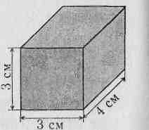

Рис.3

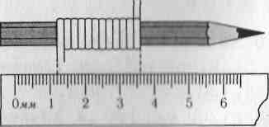

Рис.2
1//см³ | 1//м³ | 2

Я никогда не забуду что
Все вещества состоят из……………,
а . . . . . . . . . . . . . .– из атомов.
2. Молекулы внутри вещества хаотически. . . . . . . . . . . . . .
(чем быстрее двигаются, тем . . . . . . . . . . . . . тело).
3. Молекулы внутри вещества . . . . . . . . . . . . . . . .(притягиваются и отталкиваются).

4.Масса - это инертность (40кг) , а вес это сила (400Н)
5. Энергия– это способность совершать . . . . . . . .( . . . . . . . .), а работа–это . . . . . . . . . . . . . . . . . . . . . . . . . . . . . . . . . . /А=Fs/
6. Мощность - это быстрота . . . . . . . . . . . . . . . . . . . . . . . ( 100 . . . . . . . . . )

Задания смотри на стр.20 учебника «ПРОВЕРЬ СЕБЯ»

№1 тело | вещество | №2 | №3 | №4

1
30

Лабораторная работа №1 (стр.202)
Определение цены деления измерительных приборов.
Оборудование:различные приборы.
ход работы:
1. Определить предел измерения.
2. Определить цену деления.
3. Записать показания приборов.
4. Проанализировать результаты и сформулировать вывод.

ФотФ стр.1
Тест 7-5итоговый за 7 кл

Вариант № |  |  | 1 | 2 | 3 | 4 |  | 5 |  | 6 |  | 7 | 8 |  | 9 |  | 10 | 11 | 12 | 13
Число
Корр
14 | 15 | 16 | 17 | 18 | 19 |  | 20 |  | 21 |  | 22 |  |  | 23

См. стр. 3
Рис.1

Предел измерения | Цена деления | показания | прибор
 |  |  | термометр 1
 |  |  | термометр 2
 |  |  | вольтметр
 |  |  | амперметр
 |  |  | секундомер
Вывод: чтобы найти цену деления прибора . . . . . . . . . . . . . . . . . . . . . . . . . . . . . . . . . . . . . . . . . . . . . . . . . . . . . . . . . . . . . . . . . . . . . . . . . . . . . . . . . . . . . . . . . . . . . . . . . . . . . . . . . . . . . . . . . . . . . . . . . . . . . . . . . . . . . . . . . . . . . . . . . . . . . . . . . . . . . . . . . . . . . . . . .
. . . . . . . . . . . . . . . . . . . . . . . . . . . . . . . . . . . . . . . . . . . . . . . . . . . . . . . . . . . . . . . . . . . . .

Лабораторная работа №2
Измерение размеров малых тел.
Оборудование:линейка, зёрна различных злаков, страницы учебника.
ход работы:
1. Определить величину большого количества.
2. Определить количество элементов.
3. Рассчитать величину одного объекта.
4. Проанализировать результаты и сформулировать вывод.

величина большого количества | количество объектов | величина одного объекта | ОБЪЕКТЫ
 |  |  | страница
Вывод: надо величину большого. . . . . . . . . . . . . . . . . . . . . . . . . . . . . . . . . . . . . . . . . . . . . . . . . . . . . . . . . . . . . . . . . . . . . . . . . . . . . . . . . . . . . . . . . . . . . . . . . . . .

29
2

s – . . . ... .S – . .. .. . .
V- . . . .. . .v- . . . .. . .
t⁰– . . . .. . . t – . . . .. . .

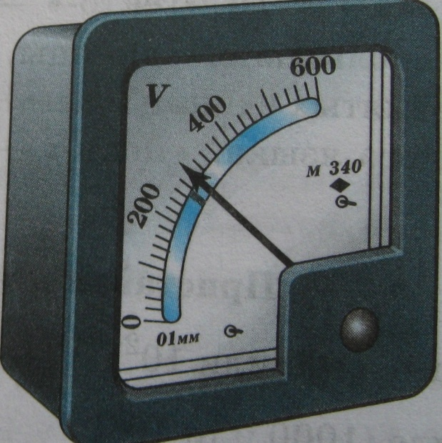
Вольтметр
Тест 7-4 «Энергия»

ответы оформите в виде
Вар№.. | 1 | 2 | 3 | 4 | 5 | 6 | 7 | 8 | 9 | 10 | 11 | 12 | 13 | 14 | 15 | 16 | 17
Число
Корр

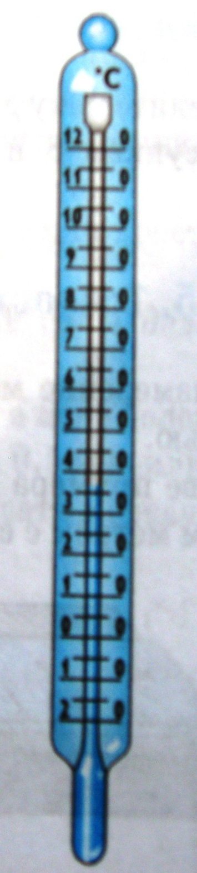

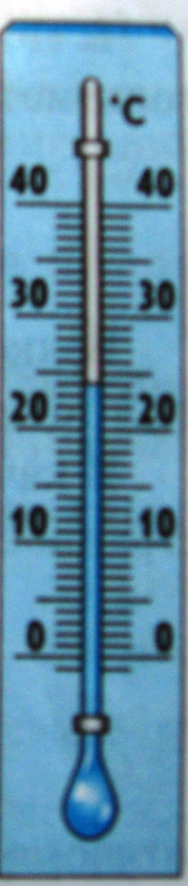
1.

Рис.1

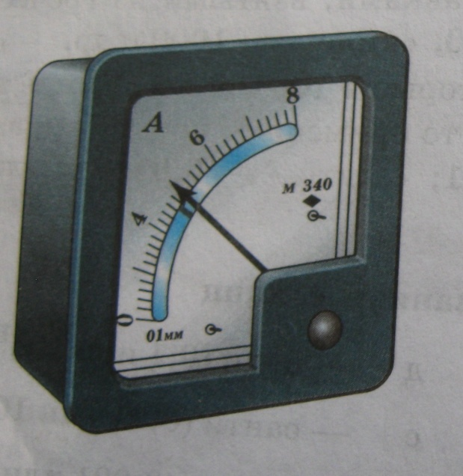
Амперметр

1.На рисунке 2 в одном и том же масштабе изображены стержень, плотно обвитый тонкой проволокой, и линейка. Определите толщину проволоки. Ответ запишите в мм с точностью до десятых.

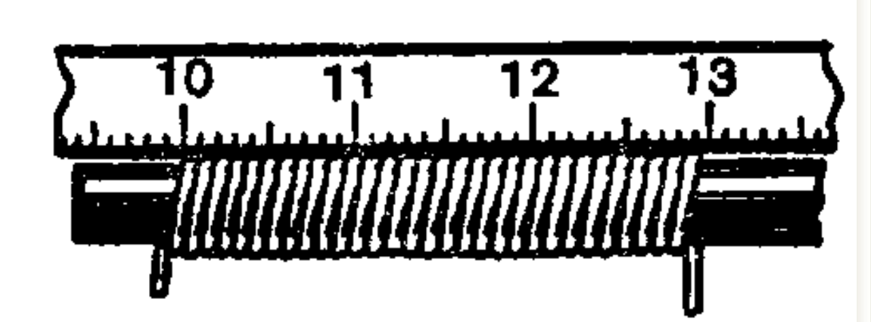

Рис.2

D = = . . . . мм

Проверь себя. У-к, стр.20..

1 | 2 | 3 | 4

282
3

Mg,H | h,м | Aп. Дж | S,м | F_{Д},Н | AЗ,Дж | η,КПД | n
 | 0,05
 | 0,1
 | 0,2

Ответ: С увеличением угла наклона КПД …. . . . . .. . . . . . , а выигрыш в силе ….. . . . . . . . . . . .

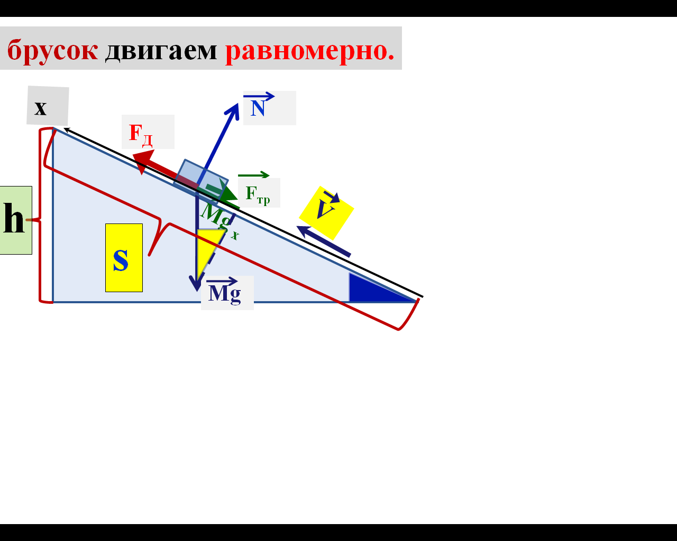
Лабораторная работа №11
Измерение КПД и выигрыша в силе при использовании наклонной плоскости.
Оборудование: штатив с принадлежностями, брусок, плоскость, динамометр.линейка.
ход работы:
1. Соберём наклонную плоскость:

2. Основные положения о строении вещества
- Все вещества состоят из ….. . . . . . . . . . . . . . . . .
а ….. . . .. . . . . . .. . . . . . . . . . . . . . . . . . . . . . . . . . . .. . . . . . .
*. . . .. . . . . . .. . . . . . . . . . . . . . . . . . . . . . . . . . . .. . . . . . . . . . .
- Молекулы внутри вещества …..
чем быстрее двигаются, тем ….
Броуновское движение – . . . .. . . . . . .. . . . . . . . . . . . . . . . . .
. . . .. . . . . . .. . . . . . . . . . . . . . . . . . . . . . . . . . . .. . . . . . . . . . .
Диффузия – явление… . . . . . . . . . . . . . . . . . . . . . .. . . . . . . . . . . . . . . . . . . . . . . . . . . . . . . . .. . . . . . . . . . . . . . . . . . . . . . . . . . . . . . . . .. . . . . . * . . . . . . . . . . . . . . . . . . . . . .. . . . . . . . . . . . . . . . . . . . .
3.Молекулы внутри вещества …..
* . . . . . . . . . . . . . . . . . . . . . .. . . . . . . . . . . . . . . . . . . . . . . . . . . . . . . . ..

1. Определите показания секундомера.(рис.1)Ответ запишите в секундах с точностью до целых.

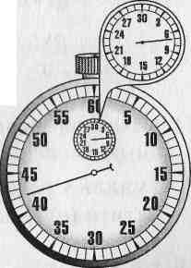

Рис.1
2. Определите показания термометра. Рис.2. Ответ запишите в градусах с точностью до десятых.

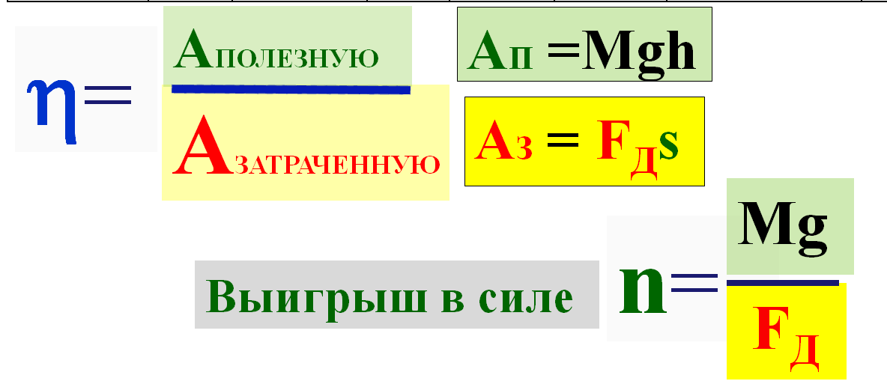

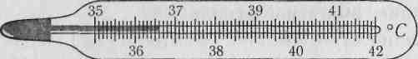
Рис.2
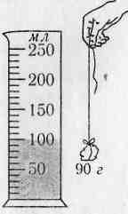

Рис.3

3. Определите объём жидкости в мензурке. Рис.3. Ответ запишите в мл с точностью до десятых.

4. Определите объём тела опушенного в мензурку. Рис.4. Ответ запишите в мл с точностью до десятых.

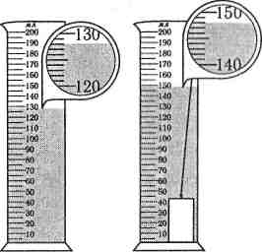

Рис.4

1 | 2 | 3 | 4

Чем знамениты наши соотечественники?
А. С. Попов - . . . .. . . . . . .. . . . . . . . . . . .. . . .
Жуковский - отец… . . . .. . . . . . .. . . . . . .
Яблочков и Лодыгин - . . . .. . . . . . .. . . . . . .
К. Э. Циолковский - . . . .. . . . . . .. . . . . . .
Ломоносов - первый - . . . .. . . . . . .. . . . . . .

27
4

П=
17.Е (Дж) - энергия –скалярная физическая величина, показывающая, . . . . . . . . . . . . . . . . . . . . . . . . . . . . . . . . . . . . . . . . . . . . . . . . . . . . . . . . . . . . . . . . . . . . . . . . . . . . . . . . . . . . . . . . . . . . . . . . . . . . . .
Энергетическое определение работы – процесс и мера
. . . . . . . . . . . . . . . . . . . . . . . . . . . . . . . . . . . . . . . . . . . . . . . . . . .
- кинетическая энергия – энергия . . . . . . . . . . . . . . . . . . . . . . . . . . . . . . . . . . . . . . . . . . . . . . . . . . . . . . . . . . . . . . . . . . . . . . . . . . . . . . . . . . . . . . . . . . . . . . . . . . . . . . . . . . . . . . . . . . . . . . . . . . . . . . . . . . . . . . . . . . . . . . . . . . . . . . . . . . . . . . . . . . . . . . . . . . . . . . . . . . . . . . . . . . . . . . . . . .

- потенциальная энергия – энергия. . . . . . . . . . . . . . . . . . . . . . . . . . . . . . . . . . . . . . . . . . . . . . . . . . . . . . . . . . . . . . . . . . . . . . . . . . . . . . . .
Энергия тела, поднятого над землей,энергия взаимодействия. . . . . . . . . . . . . . . . . . . . . . . . . . . . . . . . . П= mgh
Энергия упруго деформированного тела,
энергия взаимодействия частей одного
и того же тела.
Закон сохранения энергии: энергия в природе не исчезает, и не возникает из ничего, а. . . . . . . . . . . . . . . . . . . . . . . . . . . . . . . . . . . . . . . . . . . . . . . . . . . . . . . . . . . . . . . . . . . . . . . . . . . . . . . . . . . . . . . . . . . . . . . . . . . . . . . . . . . . . . . . . . . . . . . . . . . . . . . . . . . . . . . . . . . .

3. Три состояния вещества: (лишнее зачеркнуть)
- твердое– молекулы сильно/слабо взаимодействуют друг с другом, расположеныблизко/ далеко.
Вещество имеет постоянную форму и объем. *
- жидкое–молекулы расположены близко/ далеко.
взаимодействуют сильно/слабо, поэтому . . . . . . . . . .
Вещество имеет объем и принимает форму …….. *
- газообразное– молекулы сильно/слабо взаимодействуют, расположены близко/ далеко.
Вещество принимает объем……… и
форму …………. * . . . . . . . . .. . . . . . . . . . . . . . . . . . . . .

3.Какой важный вывод о строении вещества можно сделать из явления диффузии?а)молекулы всех веществ неподвижны б)молекулы всех веществ непрерывно движутся в)все тела состоят из мельчайших частиц г)молекулы разных веществ разные

2.Укажите неверное утверждение. а) при нагревании диффузия протекает быстрееб) при охлаждении диффузия протекает медленнее в)диффузия не зависит от температуры г) у одних веществ диффузия зависит от температуры, а у других — нет

1.Если вещество сохраняет объем, но легко меняет форму, значит, оно находится в... состоянии. а)твердом б) жидком в)газообразном г) жидком или твердом

U=
Внутренняя энергия тела зависит
- ………………………..
- …………………………
- …………………………

4.Определите, какое свойство твердых тел указано неверно.а)сохраняют постоянную форму б)имеют определенный объем
в)трудно сжимаются г)занимают весь предоставленный объем

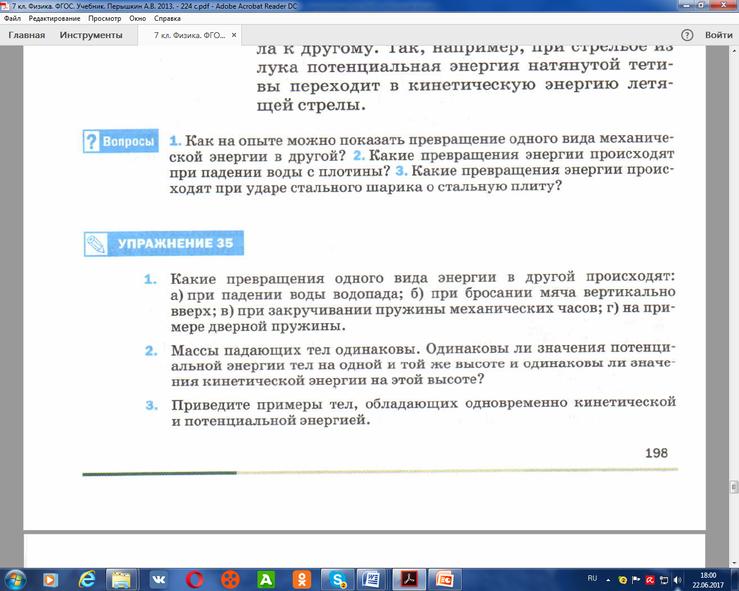а). . . . . . . . . . . . . . . . . . . . . . . . . . . . . . . . . . . . . . . . . . . . . . . . . . . . . . . . . . . . . . . . . . . . б). . . . . . . . . . . . . . . . . . . . . . . . . . . . . . . . . . . . . . . . . . . . . . . . . . . . . . . . . . . . . . . . . . . . в). . . . . . . . . . . . . . . . . . . . . . . . . . . . . . . . . . . . . . . . . . . . . . . . . . . . . . . . . . . . . . . . . . . . г). . . . . . . . . . . . . . . . . . . . . . . . . . . . . . . . . . . . . . . . . . . . . . . . . . . . . . . . . . . . . . . . . . . . . . . . .

s – . . . ... .S – . .. .. . . . .
V- . . . .. . .v- . . . .. . . . . .
t– . . . .. . . .t⁰ – . . . .. . .

. . . . . . . . . . . . . . . . . . . . . . . . . . . . . . . . . . . . . . . . . . . . . . . . . . . . . . . . . . . . . . . . . . . . . . . . . . . . . . . . . . . . . . . . . . . . . . . . . . . . . . . . . . . . . . . . . . . . . . . . . . . . . . . . . . . . . . . . . . . . . . . . . . . . . . . . . . . . . . . . . . . . . . . . . . . . . . . . . . . . . . . . . . . . . . . . . . . . . . . . . . . . . . . . . . . . . . . . . . . . . . . . . . . . . . . . . . . . . . . . . . . . . . . . . . . .

1 | 2 | 3 | 4
2 | 3 | 2 | 4

26
5

4. Механическое движение – это изменение …………………
……………………………………………………………………..……
Траектория – линия, …………………………………………
s [] – (путь) – ………….. которое пройдет тело.s= …...t
Равномерное движение – движение, при котором за любой
………………………………………………………….
v - скорость – В.Ф.В, х-щая………………………………, ч. р. ………………………………. . . . . . . . . . . . . . . . . . . . .. . . . ..
36 км/ч – означает, что … . . . . . . . . . . . . . . . . . . . . . . .
. . . .. . . . . . .. . . . . . . . . . . . . . . . . . . . . . . . . . . .. . . . . . . . . . .

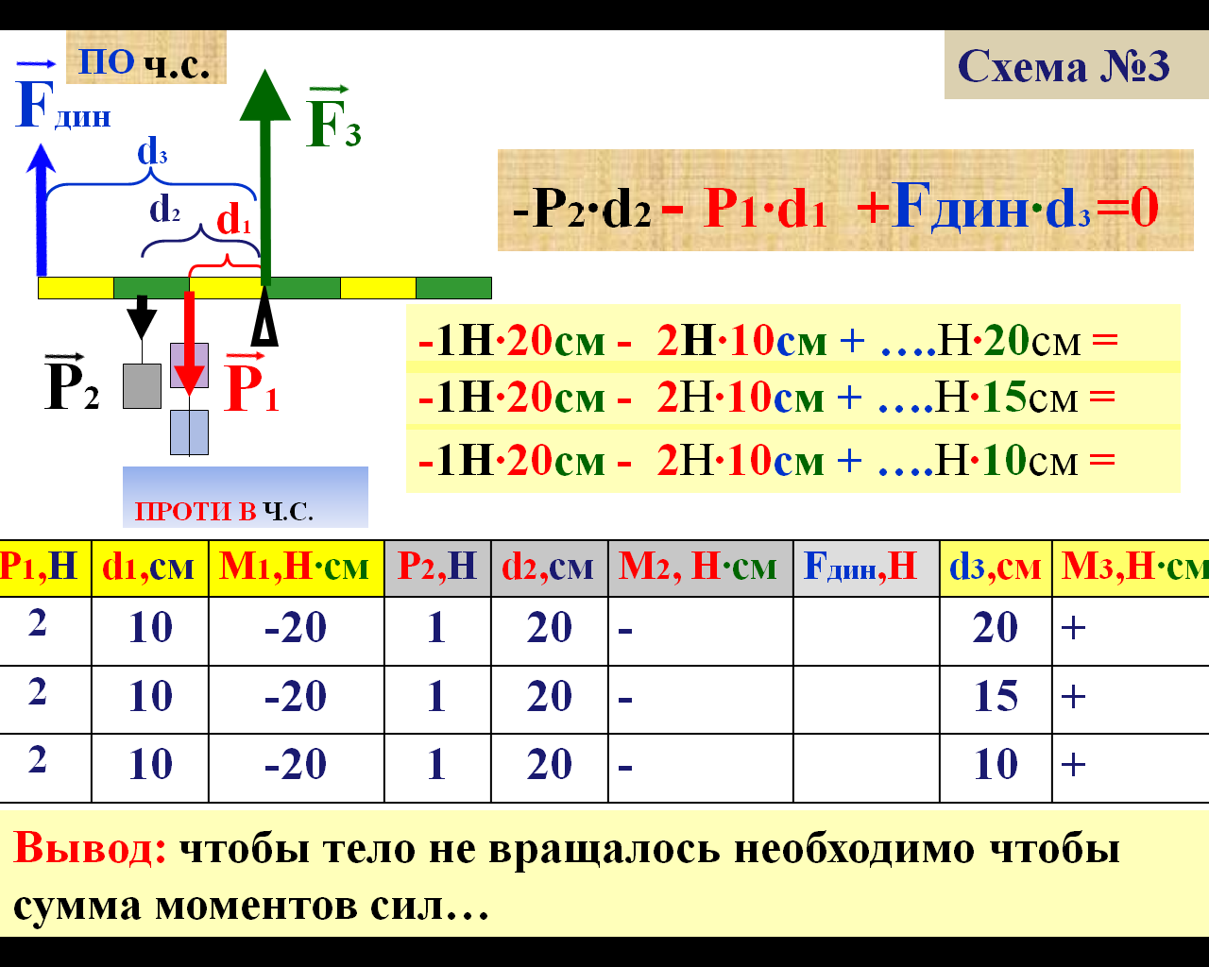
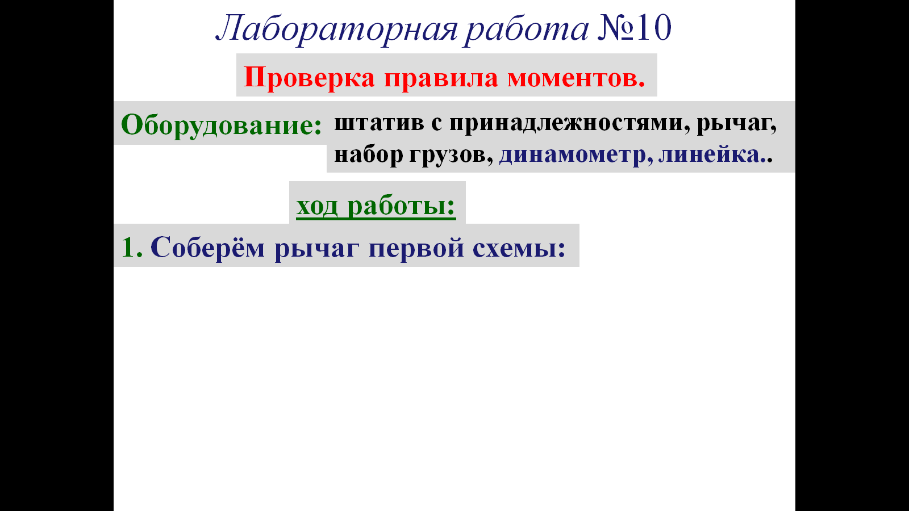
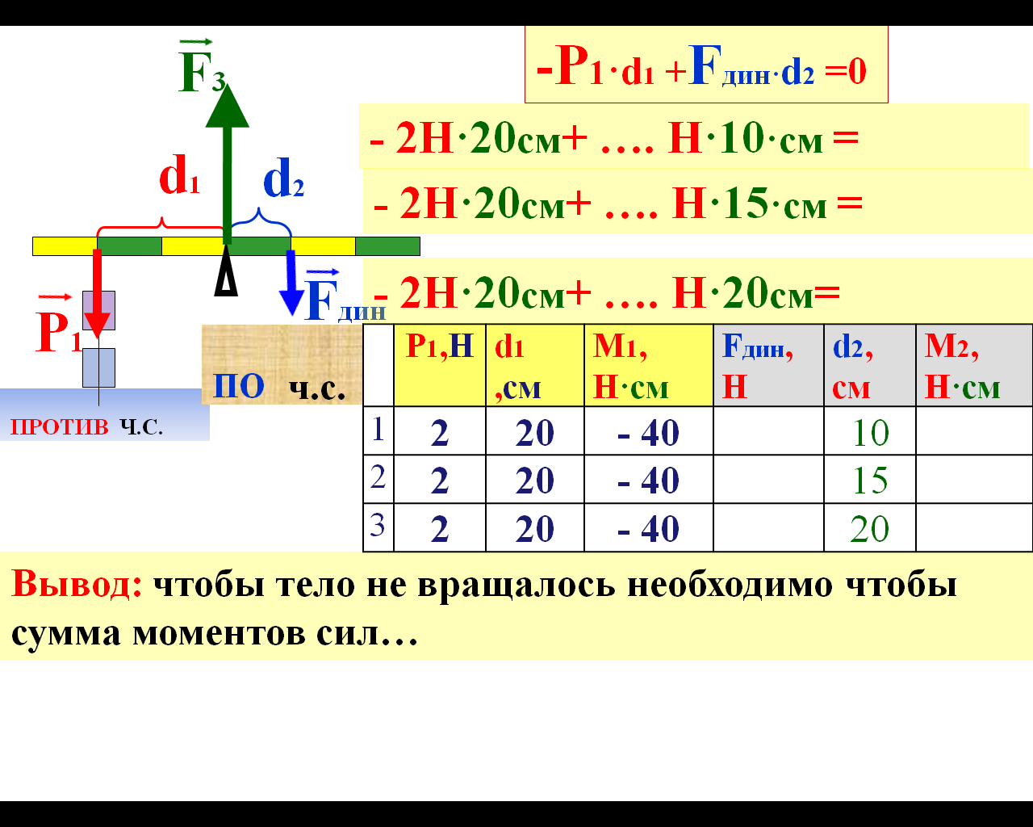
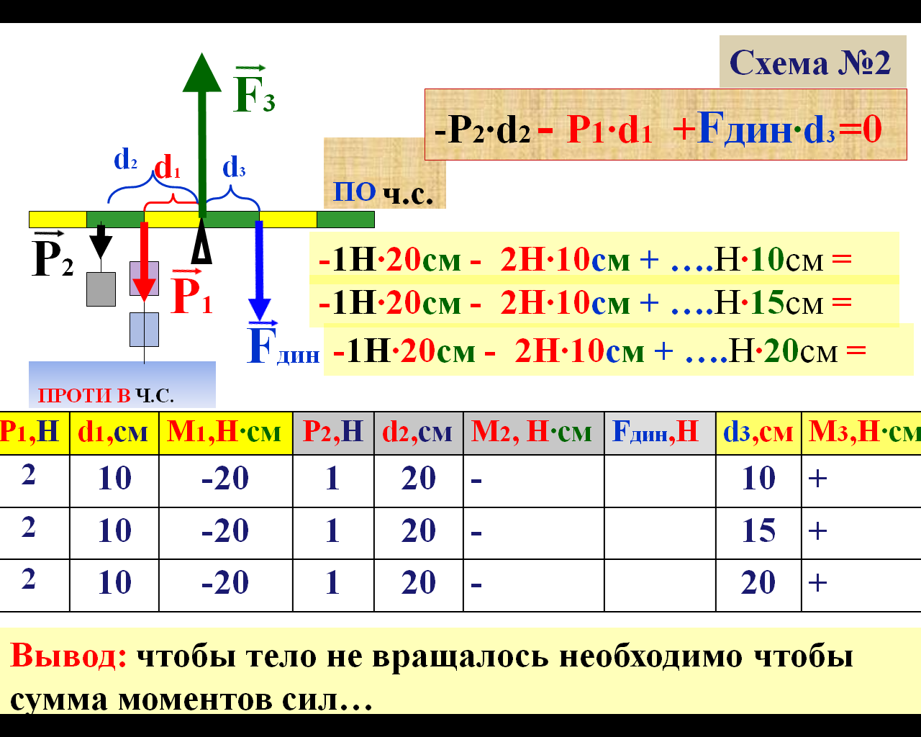

v=

vср-средняя скорость– . . . . . . . . . . . . . . . . . . . .. . . . . . . . .
. . . . .. . . . . . .. . . . . . . . . . . . . . . . . . . . .
. . . . .. . . . .. . . . . . . . . . . . . . . . . . . . . . .
Векторная величина – величина, имеющая ……………(
Например(
Скалярная величина – величина, которая не имеет . . . . . . . . . .ия.t,V,S,
например(

V_{ср}=

7.Определите скорость движения автомобиля.(рис. 4)
Ответ запишите в м/с с точностью до целых.

8.Поезд длиной 24 м, двигаясь равномерно, прошел мост длиной 36 мсо скоростью 5 м/с. Сколько времени двигался поезд по мосту?
Ответ запишите в секундах с точностью до целых.

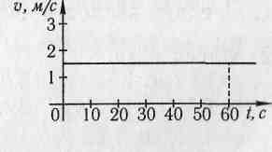

Рис.5
9.По графику скорости найдите путь, пройденный телом за 60 с.(рис.5)Ответ запишите в метрах с точностью до целых.

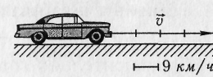

Рис.4

10. По графику на рисунке 6 найдите скорости двух тел.Ответ с большим значением скорости запишите в м/с с точностью до целых.

s.м

6

2

0
t.c

2

Рис.6

К теме №4
7 | 8 | 9 | 10

25
6

F (H) сила – в.ф.в., х-щая …………………………..
16. Простые механизмы–устройства, ……………………….
(*……………………………………………………………..)
Выигрыша в………… не бывает!!!
Статика – часть физики, изучающая …………………………..
Условие равновесия тел – сумма сил, …………………..………………нулю.
Чтобы тело не вращалось, ……………………………………
………….. нулю.
Рычаг – тело, …………………………………………
(* ……………………………………………).
Плечо – расстояние от оси вращения до …………………….
Момент силы – величина, характеризующая ………… …………………………………………………..(…·….)
(если рычаг вращается по часовой стрелке, то “….”, если – против часовой стрелки, то “….“).
Неподвижный блок нужен для………………………………….. ……………….
Подвижный блок нужен для ………………………………….. . . . . . . . . . . . . . .
Во сколько раз мы выигрываем в ……., во столько же раз мы проигрываем в………………
Выигрыш в работе …………………...
КПД (коэффициент полезного действия) – величина, показывающая, …………..………………………………………..
………………………………………..………………………………………..………………………………………..………………………………………..………………………………………..
5.Инерция – явление …………………………………….
…………………………………………………………….
Изменить скорость тела ………………………………….
………………………………….. (*………………………….)
– сила - …………………………………………
(………………………………….)
Инертность – свойство тела ………………………………
…………………………………………. *. . . . . .. . . . . . . . . . . . . . . . . . . . . . . . . . . . . . . . . . . . . . . . . . . . . . . . . . . . . . . . . . .
Масса [] – и. . . .. . . . . . .. . . . . . . . . . . . . . . . . .
*. . . . . . . . . .. . . . . . . . . . . . . . . . . . . . . . . . . . . . . . . . . . . . .
ла.

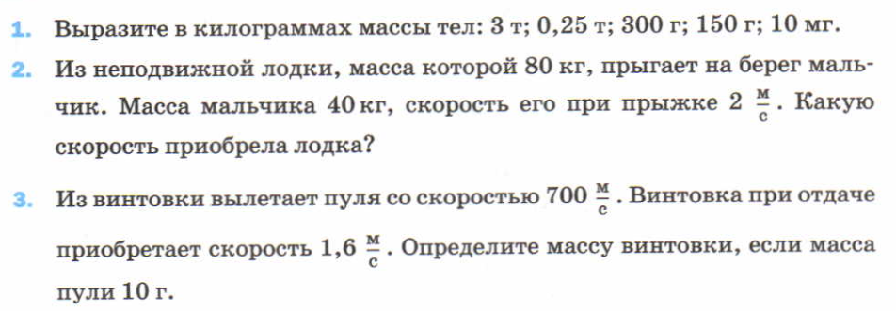

№1№1
К теме №5//стр.58
№1/ 3т | №1300г | №1/ 10мг | 2 | 3

1 | 2 | 3 | учебник Упр.32 Стр.179/вопросы устно/
 |  |  | 32-1. Нарисуйте плечи сил на рис 173а,б,в,г,д

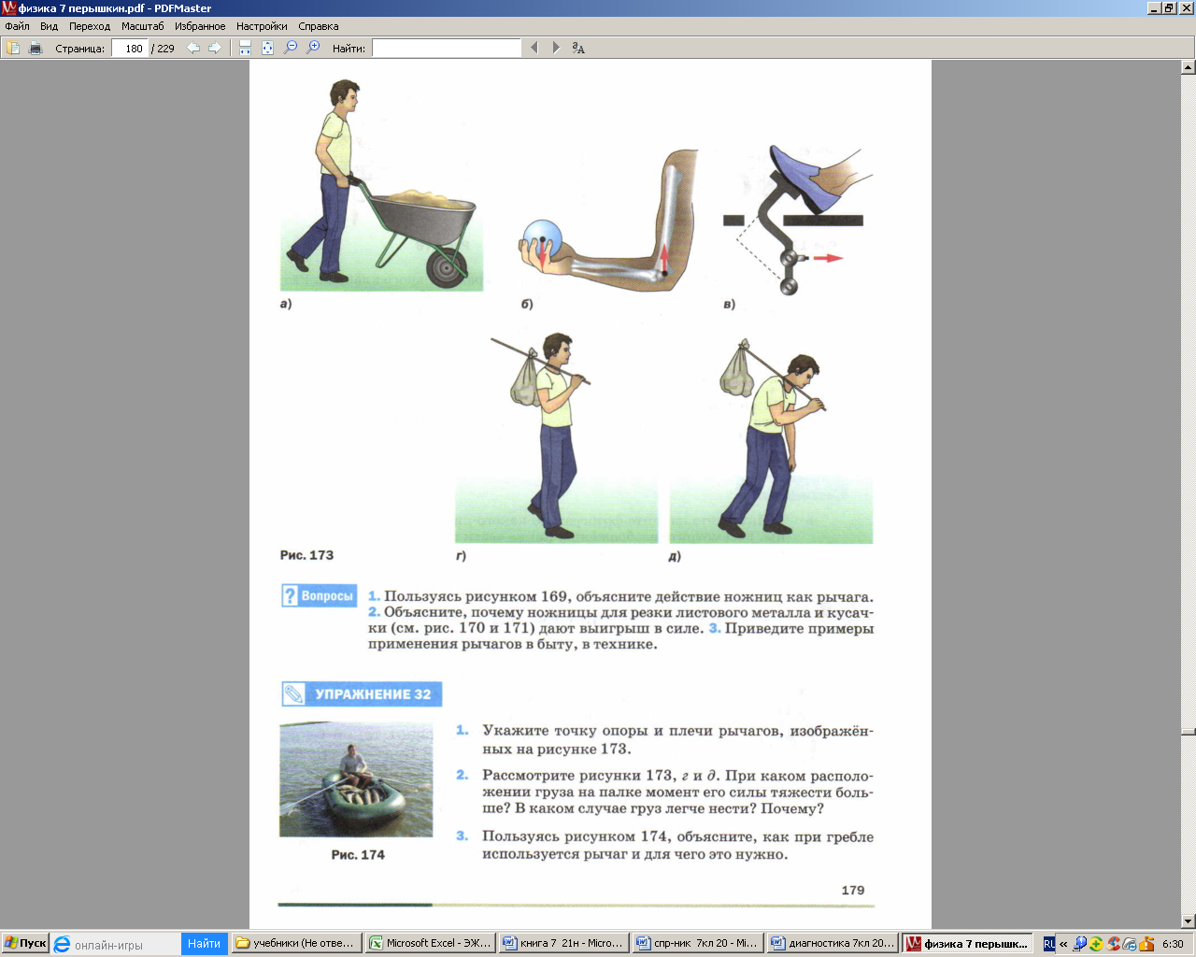
Лабораторная работа №3 (стр.204)
Измерение массы на рычажных весах.
Оборудование: весы, тела различной массы
ход работы:
1. Взвесить тела.
2. Заполнить таблицу и вспомнить
понятие массы.
3. Проанализировать результаты и
сформулировать вывод.

Вывод: масса резинки …г, . . . . . . .
. . . . . . . . . . . . . . . . . . . . . . . . . . . . . . . . . . . . . . . . . . .
Масса тела определяет его инертность.

 | m,г | m,кг | тело
1 |  |  | резинка
2 |  |  | ручка
3
4
5

32-2. . . . . . . . . . . . . . . . . . . . . . . . . . . . . . . . . . . . . . . . . . . . . . . . . .. . . . . . . . . . . . . . . . . . . . . . . . .. . . . . . . . . . . . . . . . . . . . . . . . .. . . . . . . . . . . . . . . . . . . . . . . . .. . . . . . . . . . . . . . . . . . . . . . . . .. . . . . . . . . . . . . . . . . . . . . . . . .. . . . . . . . . . . . . . . . . . . . . . . . .. . . . . . . . . . . . . . . . . . . . . . . . .. . . . . . . . . . . . . . . . . . . . . . . . .. . . . . . . . . . . . . . . . . . . . . . . . .. . . . . . . . . . . . . . . . . . . . . . . . .. . . 32-3. . . . . . . . . . . . . . . . . . . . . .. . . . . . . . . . . . . . . . . . . . . . . . .. . . . . . . . . . . . . . . . . . . . . . . . .. . . . . . . . . . . . . . . . . . . . . . . . .. . . . . . . . . . . . . . . . . . . . . . . . .. . . . . . . . . . . . . . . . . . . . . . . . .. . . . . . . . . . . . . . . . . . . . . . . . .. . . . . . . . . . . . . . . . . . . . . . . . .. . . . . . . . . . . . . . . . . . . . . . . . .. . . . . . . . . . . . . . . . . . . . . . . . .

7
24
15. - механическая работа– …………….. ………… ………………………………………A=
Если сила помогает перемещаться, то работа – …………..
Если сила мешает перемещаться, то работа – …………….
Если сила не помогает и не мешает перемещаться, то работа …………….
Джоуль - работа, …………………………………..
………………………...………………………………………
Мощность – скалярная физическая величина, ………..
………………………………………...
………………………………………...
………………………………………...
1 Ватт- …………………………………………..
…………………………………………..………………………
N=
6. плотность – с. ф. в., х-щая …………ность
. ……………………………..единице ёма.
Не зависит ни от объема, ни от массы в-ва.
ρв = 1000 кг/м³это значит . . . . . . . . . . . . . . . . . . . . . . . .
. . . . . . . . . . . . . . . . . . . . . . .. . . . . . . 1000кг.
Плотность зависит от
1. . . . . . . .. . . . . .. . . . . . . .оой молекулы (m₁)
2. . . . . . . . . . . . . . . . . . . . . . . .,количестве в 1м³n·m₁

ρ=

ρ=…·…

1. Плотность осмия 22600кг/м³, выразите в г/см³.
2.Плотность какого вещества больше железа (1) или меди (2)?
3. Три кубика из мрамора (1) льда (2) и латуни (3) имеют одинаковый объём, какой из них имеет большую массу?
4. 100см³ имеют массу 12г. Какова плотность бальзы?

К теме №6//стр.64
№1 | 2 | 3 | 4

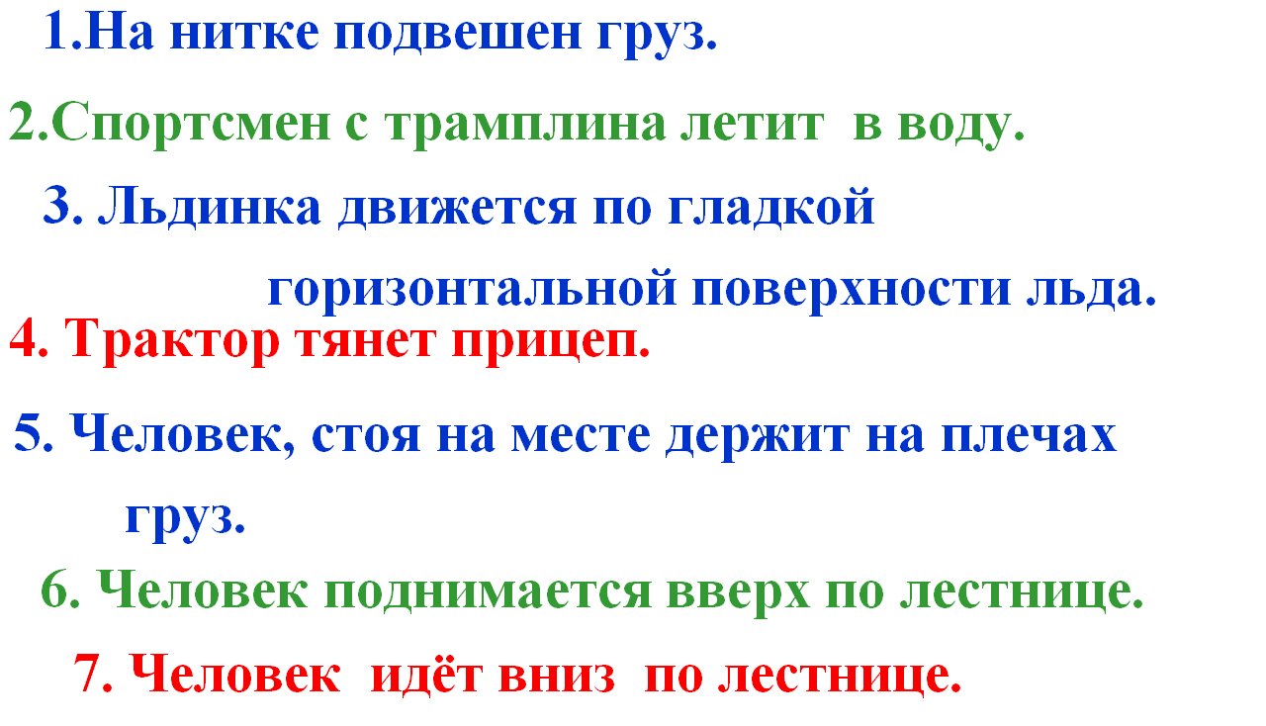

Лабораторные работы №4,5 Измерение объёма тела.
Измерение плотности твердого тела.
Оборудование:весы, мензурка с водой, тела различной плотности , таблицы.
ход работы:
1. Взвесить тела.
2. Измерить объём тел, используя мензурку.
3. Заполнить таблицу и рассчитать плотность 2-х тел.
4. Проанализировать результаты и сформулировать вывод.
m,г | V,см³ | ρ, г/см³ | ρ, кг/м³ | вещество
54 | 20
156 | 20
 | 30 | 1 | 1000 | вода
Вывод:1. плотность первого тела …..г/см³,
вероятно оно состоит из ………………….
Плотность определяется … . . . . . . . . . . . . . . . . . . . . . . . .

А) работа положительна
Б) работа отрицательная
В) работа равна нулю

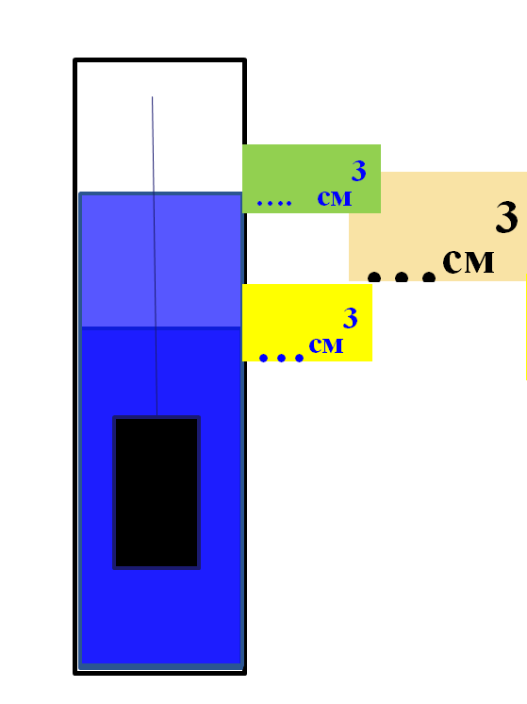

8. Какие два условия необходимы для совершения работы.
а)перемещение б)сила в) скорость г)давление
9. От каких величин зависит совершённая работа?
а)перемещение б)сила в) скорость г)давление
10. Что принимают за единицу работы?
а)кг б)Ньютон в) Паскаль г)Джоуль
1 | 2 | 3 | 4 | 5 | 6 | 7 | 8 | 9 | 10

23
8
тест №1 Движение и плотность.

Тест 7-3 Давление жидкостей и газов

ответы оформите в виде
Вар№ | 1 | 2 | 3 | 4 | 5 | 6 | 7 | 8 | 9 | 10 | 11 | 12 | 13 | 14 | 15 | 16
Число
Корр

ответы оформите в виде
Вар № | 1 | 2 | 3 | 4 | 5 | 6 | 7 | 8 | 9 | 10 | 11 | 12 | 13 | 14 | 15 | 16 | 17
Число
Корр

1.

1.

22
9
Лабораторная работа № 9
Выяснение условия плавания тел в жидкости.
Сравнение выталкивающей силы и веса вытесненной жидкости.
Оборудование: динамометр, «плавающее» тело, мерный сосуд с водой.
Ход работы:
1. Найдём вес тела, используя равновесие
в воздухе.(……Н)
2. Найдём объём погружённой части V_{пог}=.……
плавающего тела и выталкивающую силу
F_{A} =ρ_{Ж} gV_{ПОГР} ;
F_{A} =1000∙9,8Н/кг∙…./1000000 = ….Н
3. Сравним вес плавающего тела и вес,
вытесненной им жидкости

Вывод: вес плавающего тела ……. весу,
вытесненной им жидкости, т.е. . . . . . . . . . . . . . . . . . . .
. . . . . . . . . . . . . . . . … . . . . .!

7. Fсила– в.ф.в., х-щая……………………….
. . . . . . . . . . . . . .. . . . . . . . . . . . . . . . . . . . . . . . . . . . . . .
Свойства силы:1. ……………2…………..3. . . . . . . . . . . . . .
Условие равновесия и равномерного движениятел
…=….
Если сумма сил, действующих на тело, равняется нулю, ……………………………… . . . .. . . . . . .. . . ..
1Ньютон – сила, …………………………………………
………………………………………………
– сила упругости. Возникает …………………….
………………………………………………………………….
…………… . . . . . . . . . . . .. . . . .. . .. . . . . .. . . . . . .. . . . . . .
ΔL-[] --……………………..
k – ……………………….
сила тяжести – сила, ………………………………………..
Направлена к центру Земли.F = ….. ,гдеg=9,8Н/кгна Земле,
на Луне g=1,6Н/кг, т.е. 1кгтела Луна притягивает с силой 1,6Н
Вес тела (Р)–сила, с которой ………………………………
………………………………………….
Вес = силе тяжести, P=mg (только при ………………… движении). Невесомость– состояние, . . . . . . . . . . . . . . . . .…………………………………… . . . . . . . . . . . . . . . . . . . . . . .
……………………………………………………………..
F_{упр}=…..

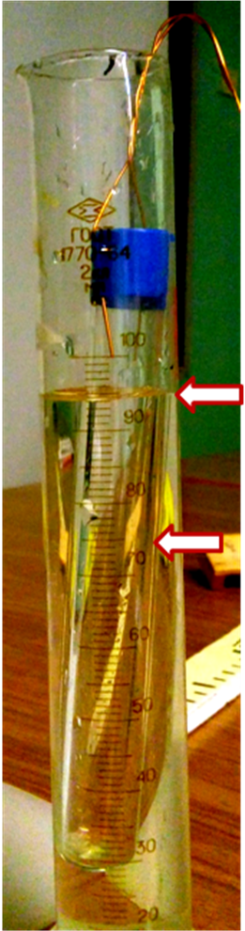

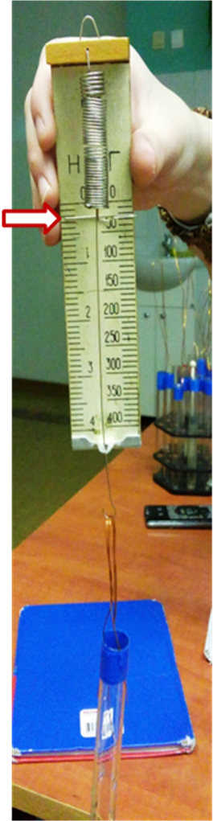

…..см³

…..Н

…..см³

Проверь себя.стр.161

1 | 2 | 3 | 4 | 5 | 6 | 7 | 8 | 9 | 10 | 11

1.Укажите неверный ответ. Вес тела…а) приложен к опоре,
б)равен силе тяжести только в равновесии, в) направлен вертикально
вниз только при равномерном движении, г)равен нулю только в космосе,
д) на Луне в 6 раз меньше, чем на Земле.

2.Парашютист спускается равномерно со скоростью6 м/с.Его вес
равен 600 Н. Какова его масса?
Ответ запишите в кгс точностью до целых.

1 | 2

21
10
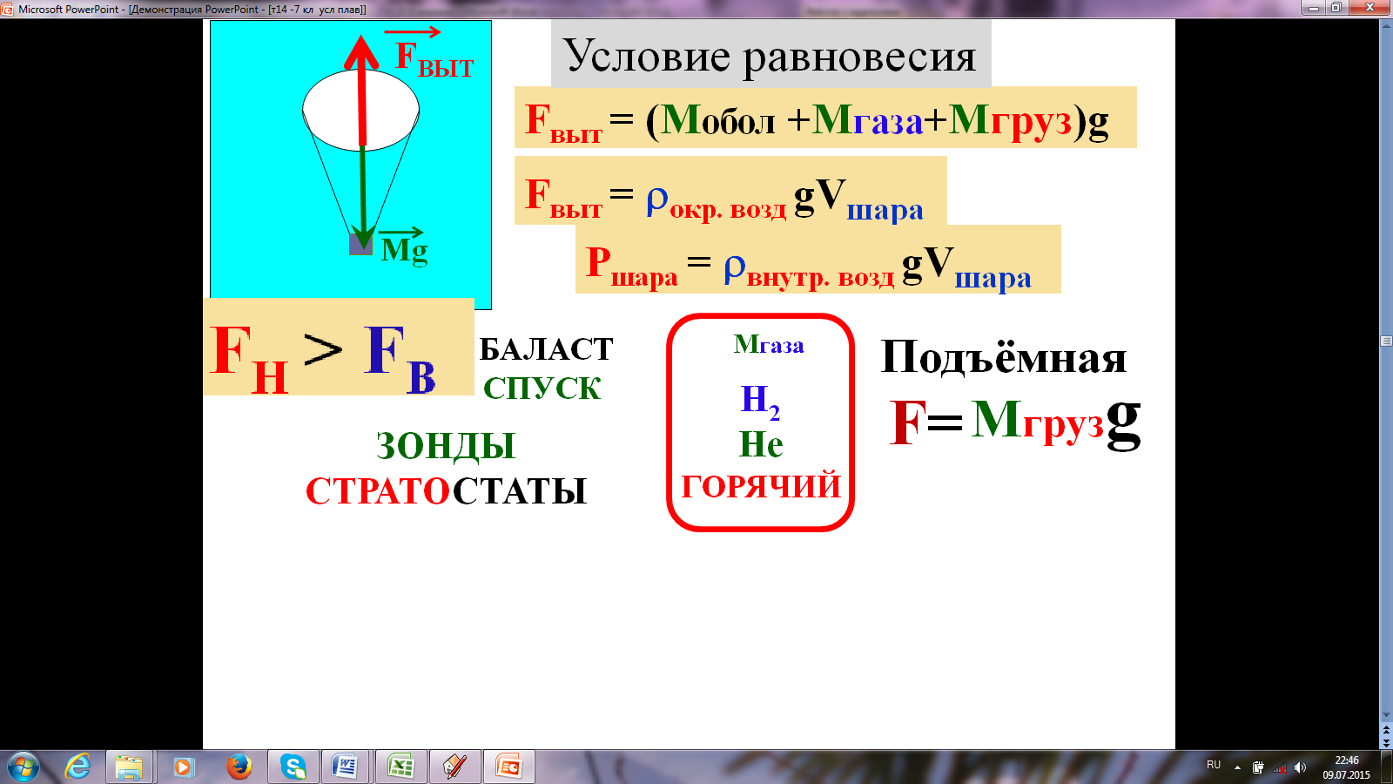
Лабораторная работа № 6
Градуирование пружины. Измерение веса тел. Измерение жесткости пружины.
ОБОРУДОВАНИЕ: пружина на колодке, линейка, набор грузов по 1Н,
Ход работы:

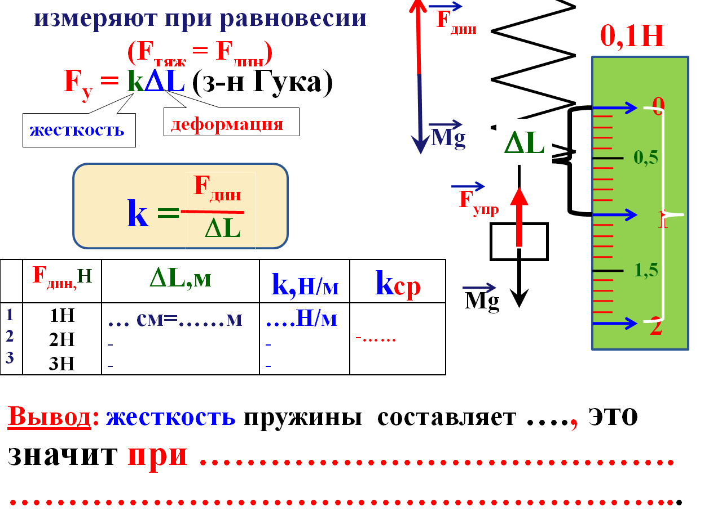
1.Жесткость какой пружины меньше? А. 1 Б. 2 В. 3
Г. У всех одинакова. Д. Невозможно ответить.

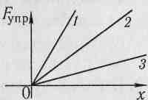

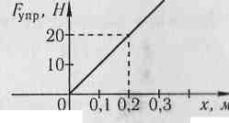

2. Чему равна жесткость пружины?Ответ запишите в Н/м с точностью до целых.

1 | 2 |  | Клр№6

* Не забудьте привести примеры…
14.Главное условие плавания телF_{А} =
. . . . . . . . . . . . . . . . . . . . . . . . . . . . . . . . . . . . . . . . . . . . . .
Условие плавания тел – плотность жидкости
должна быть ……….. плотности тела.
Тело всплывает и плавает на поверхности,
если плотность жидкости ……….плотности тела.
(*……………………... . . . . . . . . . . . . . . . . . . . . . . . . . . . . . . . )
Тело плавает под водой, если плотность жидкости …… . плотности тела (*……………….... . . . . . . . . . . . . . . . . )
Тело тонет, если плотность жидкости ………плотности тела (*………………………….,.. . . . . . . . . . . . . . . . . .. . .)

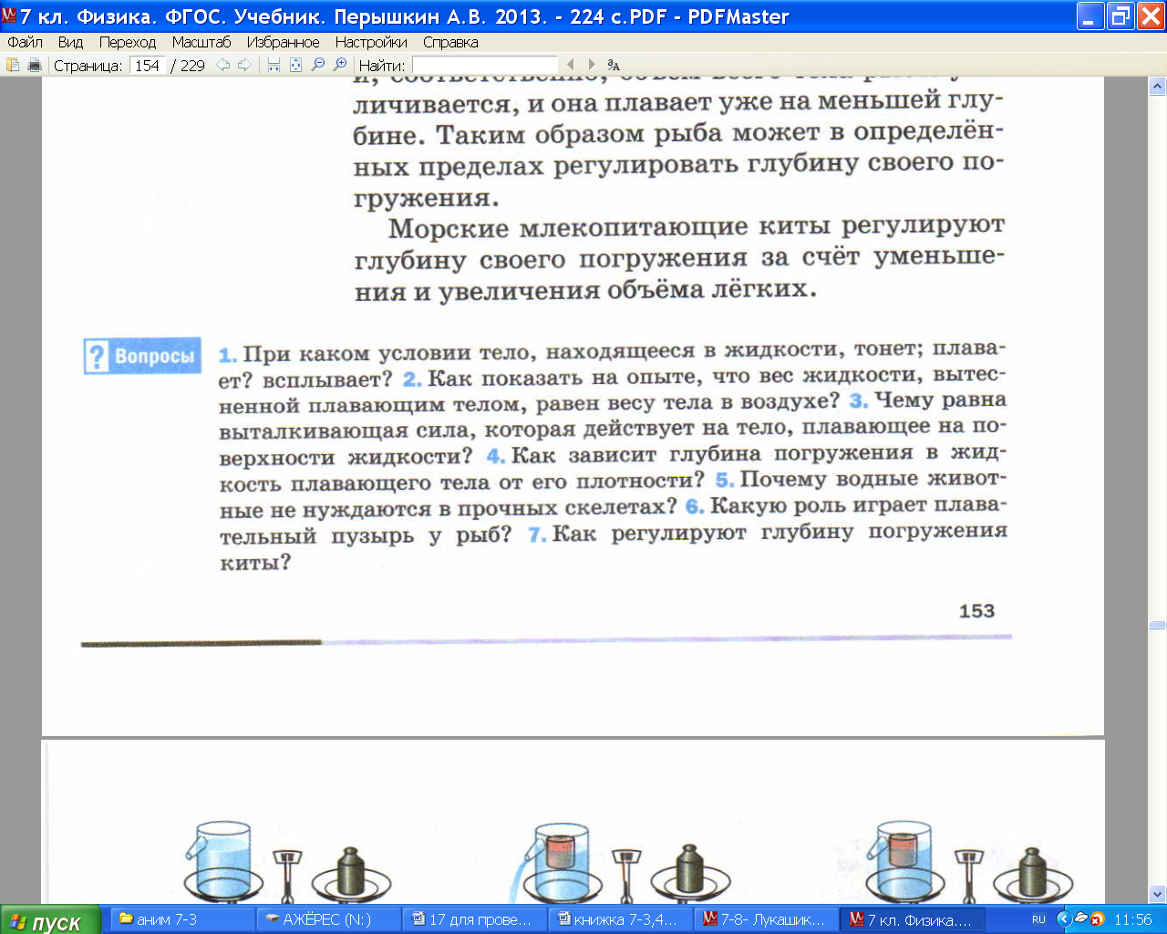
1 | 2 | 3 | 4 | 5 | 6

1)а)ρ_{Ж} >ρ_{Т} б)ρ_{Ж} = ρ_{Т} в)ρ_{Ж} <ρ_{Т}
2)а)равен; б)больше; в) меньше
3)а)равна весу тела; б)больше веса тела; в) меньше веса тела
4)а)не зависит; б)прямо пропорционально; в) обратно пропорционально.
5)а)они лёгкие; б)сила тяжести компенсируется выталкивающей силой; в)в воде тела меньше весят
6)а) без него они утонут; б)они им дышат; в)сжимая и расслабляя его, изменяют его объём, и выталкивающую силу
7. . . . . . . . . . . . . . . . . . . … . . . . . . . . . . . . . . . . . . . . . .. . . . . . . . . . . . . . . . . . . … . . . . . . . . . . . . . . . . . . . . . .. . . . . . . . . . . . . . . . . . . … . . . . . . . . . . . . . . . . . . . . . .. . . . . . . . . . . . . . . . . . . … . . . . . . . . . . . . . . . . . . . . . .
Учебник стр.253

11
20
13.Закон Архимеда:….. …………… . . . . . . . . . . .. . . . . . . . . . . ………………………………………… . . . .. . . . .. . . . . . . . . . . . . . . . . . . . ……………….……………….……………F_{A}=……….
Причиной выталкивающей силой является то, что . . . . . . . . . . .……………………………………………. ……………….. . . .. . . . . . . . . . . . .
8.F_{ТР} –сила трения – сила, …………………….. Возникает из-за ……………………………………………….
Направлена . . . . . . . . . . . . . . . . . . . . . . . . . . .
. . . . .. . . . .. . .. . .. . . . . .. . . . . . . .

где - сила ………, а - ………………..
Сила трения зависит от: - 1………………………………
2……………………………………..
N - сила реакции опоры – сила, с которой……… . . . . . . . . . . . . . . . . . . . .. Направлена . .. . . . . . . . . . . .. …………………………………………………….
…………………………………...
F_{ТР.ПОКОЯ} - сила трения покоя. Возникает ……………………
……………………………………………………………………

Лабораторная работа № 8
Измерение выталкивающей силы.
От чего зависит и не зависит выталкивающая сила?
Оборудование: динамометр, груз по 1Н, сосуд с водой, раствор соли.
Ход работы:
0. Равновесие в воздухе
1.Опустим тело в чистую воду.
F_{ув Г– FувЖ}= F_{ВЫТАЛК}= 0,… Н
2.Опустим тело в солёную воду.
F_{ув Г}– F_{увсолЖ}= F_{ВЫТАЛК}= 0,… Н
3.Опустим тело на половину…
Вывод: 1. . . . . . . . . . . . . . . . . .. . . . .
2. . . . . . . . . . . . . . . . . .. . . . . . . . . . . . . . .
3. . . . . . . . . . . . . . . . . .. . . . . . . . . . . . . . . . . . . .
. . . .. .

13-3
….Н
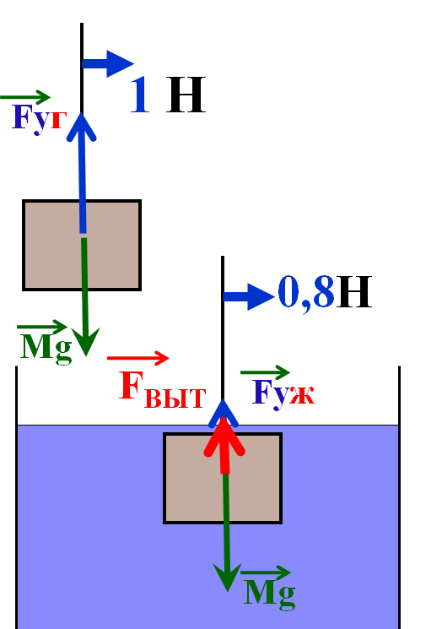



….Н

…..Н
Чему равна сила трения, если брусок движется равномерно? Ответ запишите в Н с точностью до десятых.

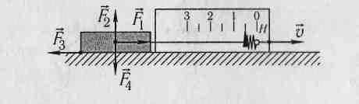

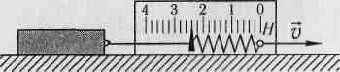

2
1

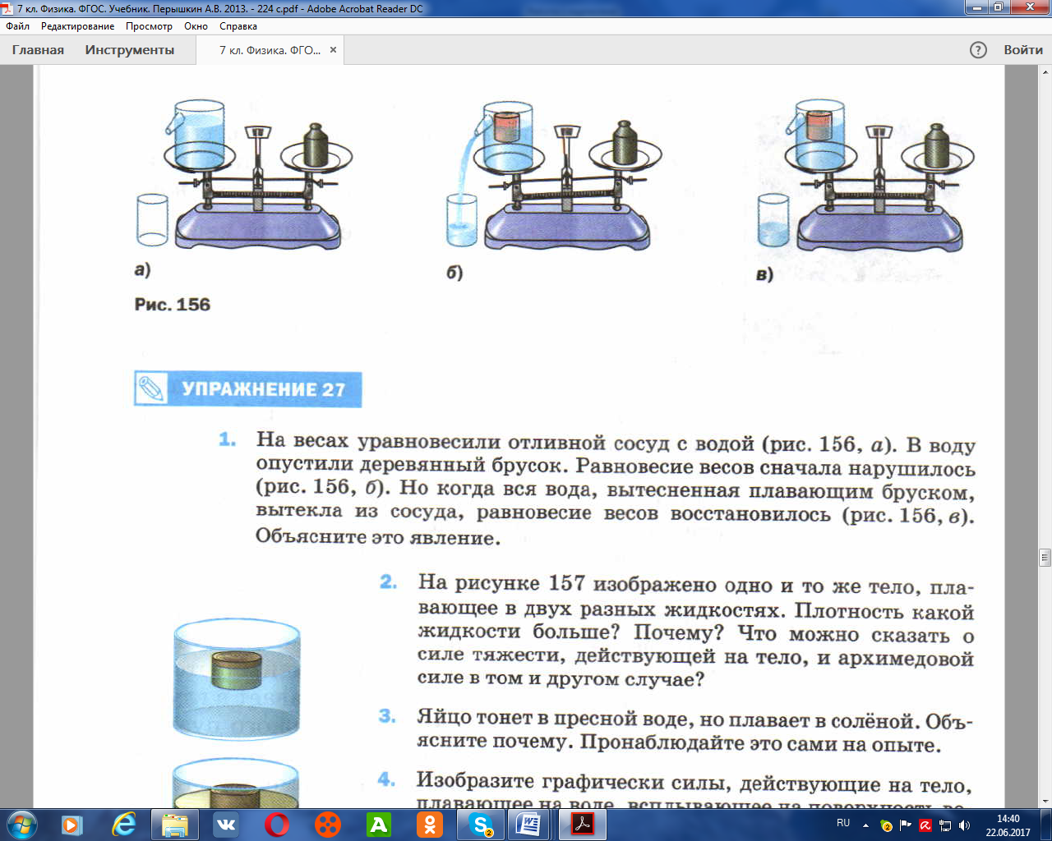

3. Дети тянут санки, прилагая в направлении движения силы 7 и 10 Н. Сила сопротивления равна14 Н. Чему равна равнодействующая этих сил? Ответ запишите в Н с точностью до целых и сделайте рисунок.

4. Чему равна сила сопротивления, если брусок движется с постоянной скоростью? Масштаб указан на рисунке. Ответ запишите в Н с точностью до целых.

. . . . . . . . . . . . . . . . . . . . . . . . . . . . . . . . . . . . . . . . . . . . . . . . . . . . . . . . . . . . . . . . . . . . . . . . . . . . . . . . . . . . . . . . . . . . . . . . . . . . . . . . . . . . . . . . . . . . . . . . . . . . . . . . . . . . . . . . . . . . . . . . . . . . . . . . . . . . . . . . . . . . . . . . . . . . . . . . . . . . . . . . . . . . . . . . . . . . . . . . . . . . . . . . . . . . . . . .
2.Кусок льда будет плавать в а)керосине, б) бензине, в) воде?
3. В ртути будут плавать
а) железо, б)золото в) свинец г)платина
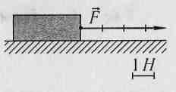

1 | 2 | 3 | 4 | Т№8

1 | 2 | 3

19
12

Рис.7
к? №7
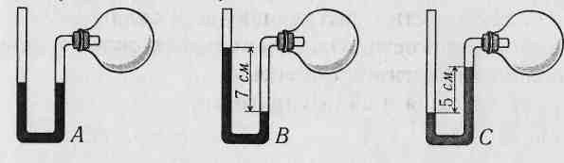
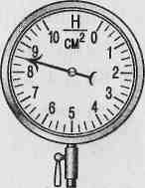

к? №8
12.Атмосферное давление – давление столба …….. ……………………..
. . . . . . . . . . . . . . . . . . . . . . . . . . .
Барометр – прибор …………………………………... . . . . . . . . . . . . . . . . .
Нормальное атмосферное давление составляет ……. ………………
С высотой атмосферное давление уменьшается на 1 ртутного столба через каждые 12 м, так как:
1. ………………………….
2.…………………………………
3.…………………………………..
1. В каком сосуде(рис. 7) давление минимальное и на сколько меньше атмосферного?Ответ запишите в кПа с точностью до целых.
Рис.8
2.Определите цену деления и показания металлического барометра. (рис.8)Выразите показанияв кПа с точностью до целых.

Лабораторная работа № 7
Измерение силы трения и определение коэффициента трения скольжения и покоя дерева по бумаге.
ОБОРУДОВАНИЕ: динамометр, брусок, набор грузов по 1Н,
Ход работы:

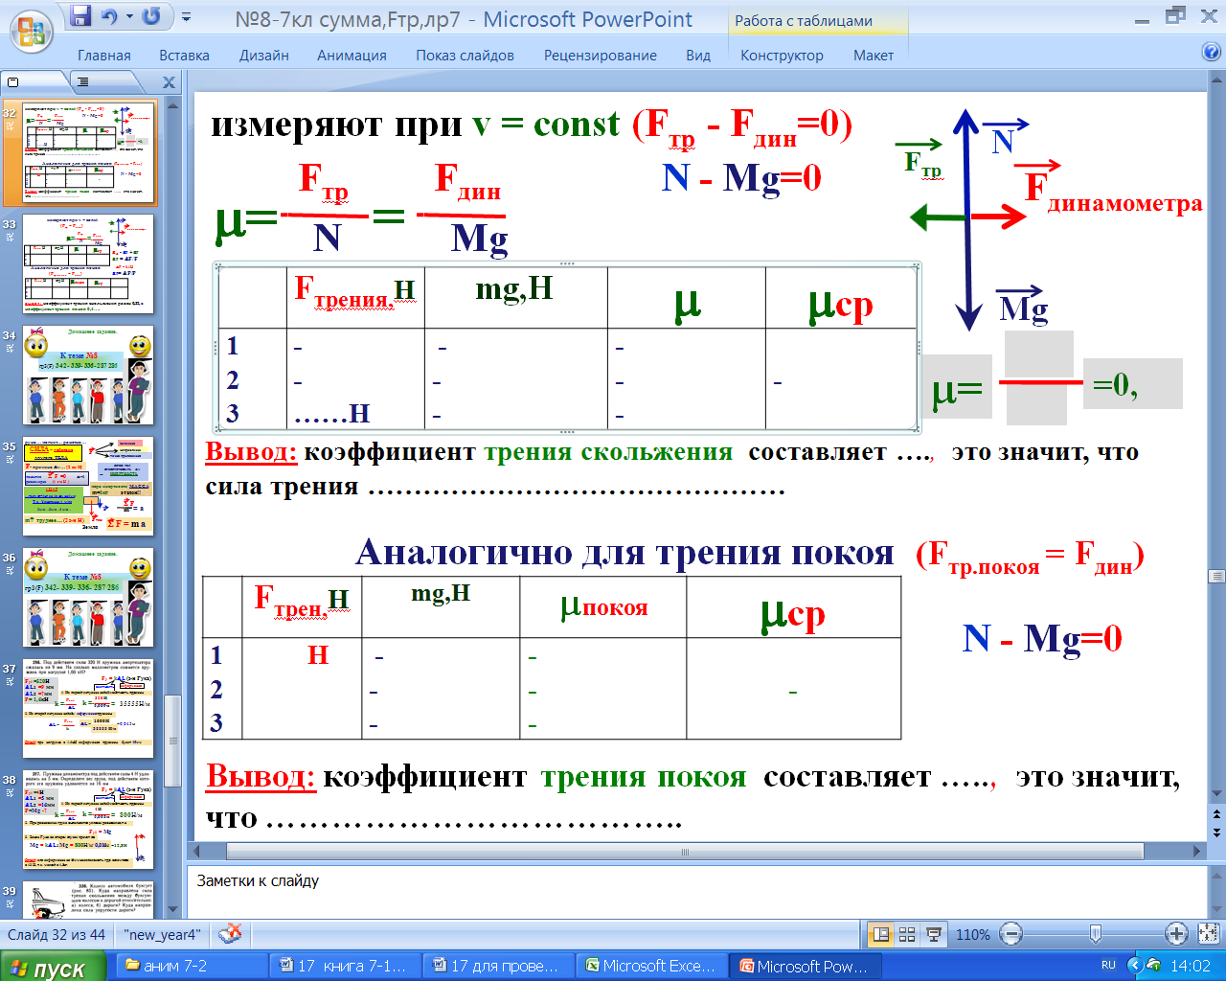

ртуть

3.У человека из левого сердечного желудочка кровь выталкивается в аорту под давлением 160 мм.рт. ст. Выразите это давление в паскалях. Ответ запишите в кПа с точностью до целых.Плотность ртути принять 13600 кг/ м³

4.

а) Он нагревается б) давление в нём увеличивается в) т.к. уменьшается давление атмосферного воздуха; г) резина шарика слабеет с высотой.

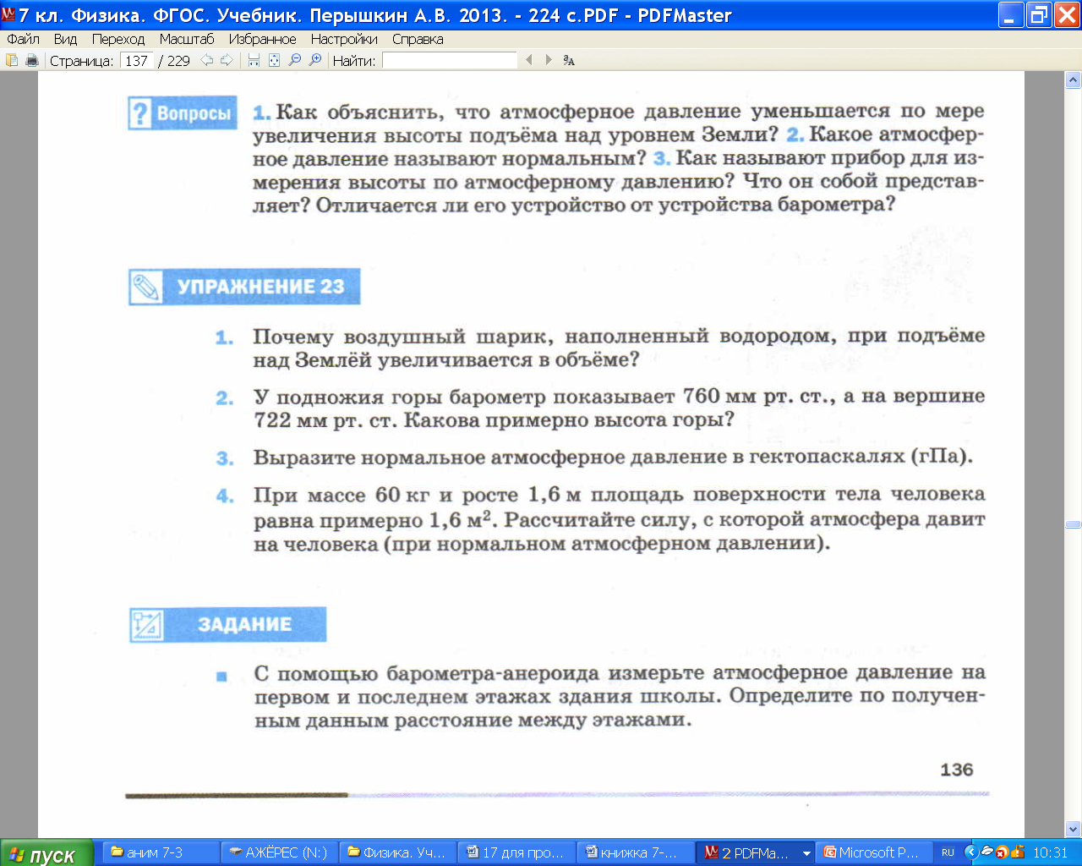

5
750 мм.рт.ст.
6

7.
2 м²

. . . . . . . . . . . . . . . . . . . . . . . . . . . . . . . . . . . . . . . . . . . . . . . . . . . . . . . . . . . . . . . . . . . . . . . . . . . . . . . . . . . . . . . . . . . . . . . . . . . . . . . . . . . . . . . . . . . . . . . . . . . . . . . . . . . . . . . . . . . . . . . . . . . . . . . . . . . . . . . . . . . . . . . . . . . . . . . . . . . . . . . . . . . . . . . . . . . . . . . . . . . . . . . . . . . . . . . . . . . . . . . . . . . . . . . . . . . . . . . . . . . . . . . . . . . . .
. . . . . . . . . . . . . . . . . . . . . .

1 | 2 | 3 | 4 | 5 | 6 | 7

13
18
9. F_{ДАВЛ}- сила давления– сила, . . . . . . .. . . . ..
. . . . . . . . . . . . . . . .. . . . . . . . . .ть.F =… …p·S
p- давление– с……………………………
…………………………………………………………………
………………………………………………………………….
Давление на основаниеρgh

p =
F (H) сила – в.ф.в., х-щая …….. ………… .
11.Сообщающиеся сосуды – сосуды, в которых ……………… ………………………………………..
В сообщающихся сосудах однородная жидкость будет всегда на ……… уровнях.
Давление на глубинеp = ρgh
давление – скалярная физическая величина,…. …………………………………..
…………………………………..…………………………………..

p= … … …

p =
F
S

1
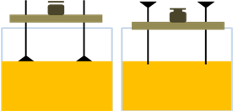
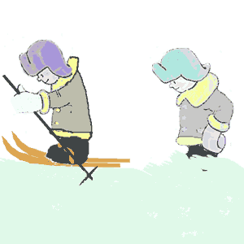
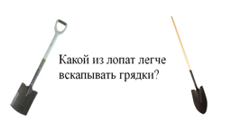

1. В каком из устройств носик нижеуровня сосуда а) б) в)

а
б
в
Б
А
А
2
3
Б
А
2.Который рисунок выполнен правильно?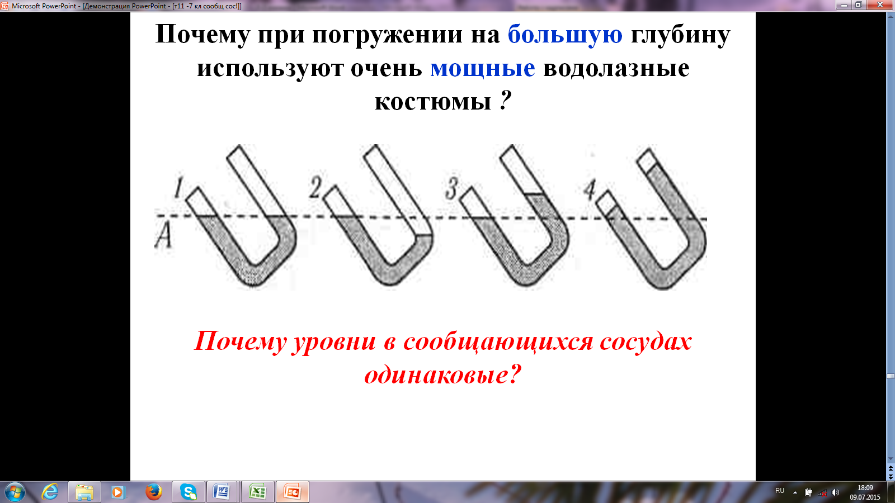

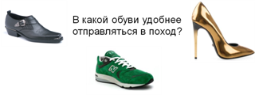
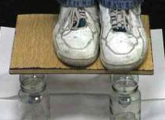
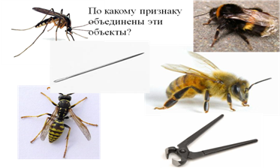
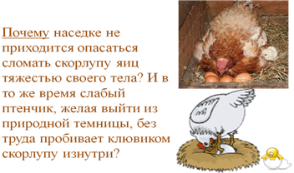
4
5
6
7
Ответьте на вопрос или опишите явление.
1……………………………………………………..
……………………………………………………….
2………………………………………………………..
. . . . . . . . . .. . . . . . . . . . . . . . . . . . . . . . . . . . . .. . . . . . .
3.. . . . . . . . . . . . . . . . . . . . . .. . . . . . . . . . . . . . . . . . . ..
. . . . . . . .. . . . . . . . . . . . . . . . . . . . . . . . . . . .. . . . . . .
4.. . . . . . . .. . . . . . . . . . . . . . . . . . . . . . . . . . . .. . . . . . .
. . . . . . . .. . . . . . . . . . . . . . . . . . . . . . . . . . . .. . . . . . .
5.. . . . . . . .. . . . . . . . . . . . . . . . . . . . . . . . . . . .. . . . . . .
. . . . . . . .. . . . . . . . . . . . . . . . . . . . . . . . . . . .. . . . . . .
6.. . . . . . . .. . . . . . . . . . . . . . . . . . . . . . . . . . . .. . . . . . .
. . . . . . . .. . . . . . . . . . . . . . . . . . . . . . . . . . . .. . . . . . .
7.. . . . . . . .. . . . . . . . . . . . . . . . . . . . . . . . . . . .. . . . . . .
. . . . . . . .. . . . . . . . . . . . . . . . . . . . . . . . . . . .. . . . . . .
5. Как при помощи этого устройства выставить фундаменты на одном уровне? . . . . . . . . . . . . . . . . . . . . . . . . . . . . . . . . . . . . . . . . . . . . . . . . . . . . . . . . . . . . . . . . . . . . . . . . . . . . . . . . . . . . . . . . . . . . . . . . . . . . . . . . . . . . . . . . . . . . . . . . . . . . . . . . . . . . . . . . . . . . . . . . . . . . . .

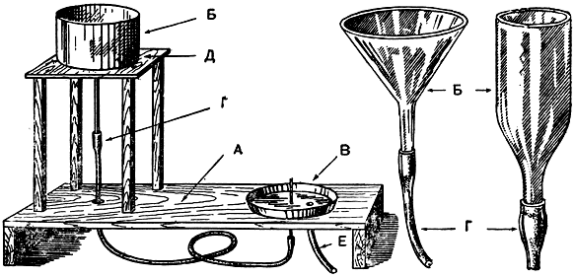
В
Б
А
Б

3.Как на модели фонтана обозначено место выливания струи воды

3

4.В левом колене сообщающихся сосудов налита вода, в правом — керосин. Высота столба керосина 20 см.Вычислите высоту столба воды. Ответ запишите в см с точностью до целых.Плотность керосина принять 700 кг/ м³

А

Б

Проверь себя. Стр.161
1 | 2 | 3 | 4

1 | 2 | 3 | 4 | 5 | 6 | 7 | 8 | 9 | 10 | 11

17

14
10. В газах и жидкостях давление возникает за счет …… . . . . . …………... . . . . . . . . . Давление газа зависит от:
1. ………………..удара одной молекулы
2.у………………. на единицу площади
Закон Паскаля:…………………………………. . . . . . , ………………………………...
(из за………………………..).
Манометр – прибор …………………. (жидкостной и металлический).

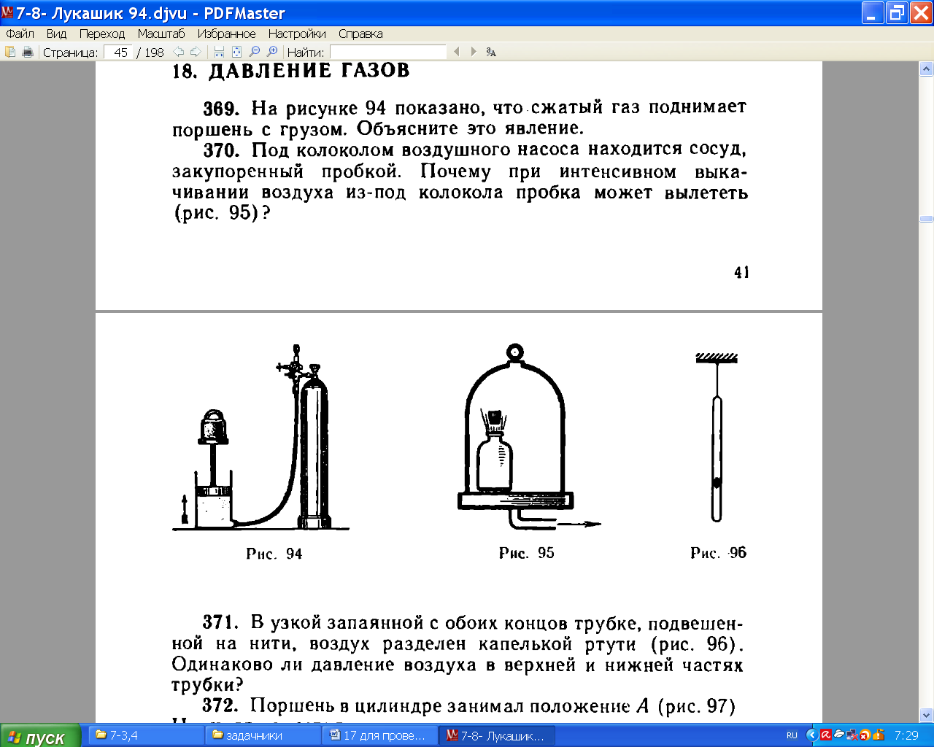
тест 7-2 «давление и силы».

ответы оформите в виде
Вар№.. | 1 | 2 | 3 | 4 | 5 | 6 | 7 | 8 | 9 | 10 | 11 | 12 | 13 | 14 | 15 | 16 | 17
Число
Корр

Как работает гидравлический пресс?
Нажав ручку левого поршня , . . . . . . . . . . . . . . . . . . . . . . . . . . . . . . . . .
. . . . . . . . . . . . . . . . . . . . . . . . . . . . . . . . . . . . . . . . . . . . . . . . . . . . . . . . . . . . . . . .
. . . . . . . . . . . . . . . . . . . . . . . . . . . . . . . . . . . . . . . . . . . . . . . . . . . . . . . . . . . . .
Поднимая ручку левого поршня , . . . . . . . . . . . . . . . . . . . . . . . . . . . . . . .
. . . . . . . . . . . . . . . . . . . . . . . . . . . . . . . . . . . . . . . . . . . . . . . . . . . . . . . . .

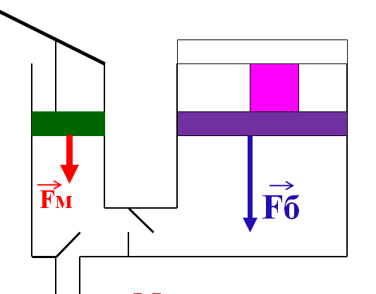

1. Укажите неверное утверждение. 1)давление газа создается ударами беспорядочно движущихся молекул 2)газ оказывает по всем направлениям одинаковое давление 3)если масса и температура газа остаются неизменными, то при уменьшении объема газа давление увеличивается 4) если масса и температура газа остаются неизменными, то при увеличении объема газа давление не изменяется.

2
А)Сила давления газа уменьшила силу тяжестиБ) Сила давления газа уменьшила вес груза; В)Сила давления газа скомпенсировала вес гири.

3
А)Молекулы в колбе сталидвигаться быстрееБ)Молекул в колбе стало большеВ)давление газа везде динаково.Г) Молекул под колоколом стало меньше.

4
А)Сверху больше, поэтому объём больше;
Б)снизу больше, т.к. компенсирует ещё вес капли ртути; В)давление газа везде динаково по закону Паскаля!

1 | 2 | 3 | 4

15
16

